말씀 드린 것과 같이 도메인을 클릭 도메인이라는 곳에서 구입했었습니다.

그래서 잘 사용하고 있었는데 이메일을 point@pointjeju.co.kr 처럼 이메일 주소에 사이트 도메인이 나오게 하려고 카페 24에서 웹 메일을 구매했었습니다.

그런데 어떤 충돌이 일어나서 point@pointjeju.co.kr 이 아닌 point@pointjeju.cafe24.com 으로 주소가 나오게 되었고 카페 24에서는 클릭 도메인에서 문제를 해결해야 한다고 했습니다.

그런데 클릭 도메인에서는 기술 지원이 되지 않아 저보고 DNS 서버를 이용해야 한다고 했는데 결국 그마저도 문제가 생겨서 현재 개발하고 있는 개발자 분들이 네임서버를 아예 서버 내에 구축한 것으로 알고 있습니다.

그래서 현재 클릭 도메인에서 도메인의 네임 서버 값이 ns.pointjeju.co.kr 으로 되어 있고 잘 사용하고 있습니다.

그런데 아직도 이메일을 주고 받을 때 문제가 생겨서 다음 기업 도메인 서비스를 이용하려 했습니다.

다음에서는 아래와 같이 네임 서버의 값을 바꿔야 한다고 했구요…

그리고 아래와 같이 개발자 분들이 변경을 했습니다.

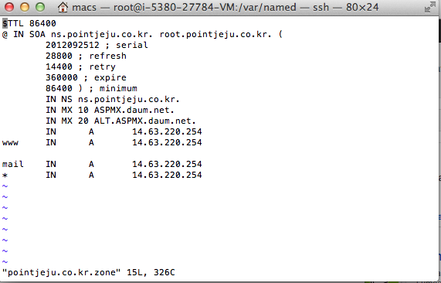

그런데도 계속해서 이메일 내 도메인이 활성화 되지 않아 유클라우드에 문의 했더니 다음과 같은 답변을 받았습니다.

[답변내용]
기업용 Mail 서비스를 현재 사용하시는 고객님의 ucloud 서버의 공인 IP를 Mapping 하신것 같습니다.
2차 mail 도메인에 대해서 14.63 대역이 아닌 aspmx.daum.net 또는 atl.aspmx.daum.net을 nslookup을 통해서 질의 해 보신 후에 해당 IP를 pointjeju.co.kr zone 파일에 Mapping 시키셔야 합니다.
또한, 다음쪽 기업메일 세팅시에 별도 IP가 나타나지 않나요?
보내주신 이미지를 보면 MX 레코드 값은 정상적으로 daum을 보고 있으나 mail 값에 대해서 14.63 대역으로 잡혀 있습니다.
다시한번 nslookup을 이용해서 해당 IP 대역을 확인 하시거나, 다음쪽에 연동하는 방법에 대해서 안내를 별도로 받으시기 바랍니다.
감사합니다.
그래서 이 내용을 개발자 분에게 말씀 드렸더니 이 부분은 자기가 잘 모르는 부분이라서 어떻게 할 수가 없다고 하네요.

이 부분도 죄송합니다만 한 번만 살펴봐 주십시오.

감사합니다.

